LOCAL EVENT 2016

„Busko-Zdrój – Solec-Zdrój – Kazimierza Wielka
UZDROWISKOWY TRÓJKĄT W REGIONIE ŚWIĘTOKRZYSKIM ”
BUSKO-SOLEC-KAZIMIERZA – SPA TRIANGLE in the Świętokrzyskie Region
29-30 listopada 2016r.

ORGANIZATOR
Departament Polityki Regionalnej
Urzędu Marszałkowskiego Województwa Świętokrzyskiego w Kielcach
ul. Sienkiewicza 63, 25-501 Kielce, tel. 41 365-81-70, 41 306-70-22 fax. 41 365 81 91

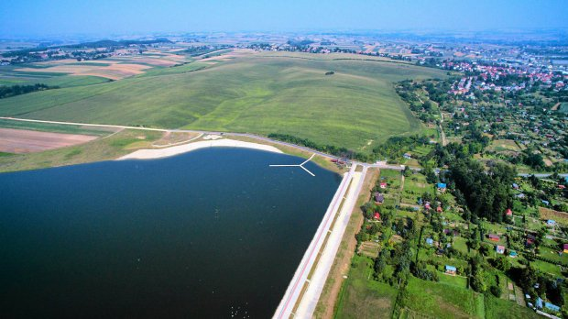
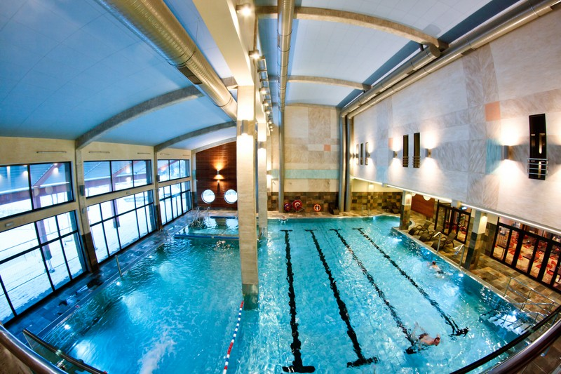
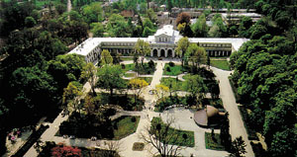

AGENDA
29 listopada 2016
Miejsce konferencji:
- Centrum Konferencyjne Sanatorium Marconi , ul. 1 Maja, Busko-Zdrój
- Malinowy Raj, ul. Partyzantów 18 A, Solec-Zdrój

9:00 – 10:30 Wizyta terenowa – Busko-Zdrój: Szpital Uzdrowiskowy „ Krystyna” Sanatorium Włókniarz, Hotel Bristol Art&Medical
10:30-11:00 Rejestracja uczestników
Lokalizacja: Centrum Konferencyjne Sanatorium Marconi
11:00-11:20 Rozpoczęcie, powitanie, otwarcie konferencji
    - Adam Jarubas, Marszałek Województwa Świętokrzyskiego
    - Arkadiusz Bąk, Przewodniczący Sejmiku Województwa Świętokrzyskiego
    - Jerzy Kolarz, Starosta Powiatu Busko-Zdrój
    - Waldemar Sikora, Burmistrz Miasta Busko-Zdrój
11:20-11:50 Prezentacja wprowadzająca:
    - Grzegorz Orawiec, Dyrektor Departamentu Polityki Regionalnej Urzędu Marszałkowskiego Województwa Świętokrzyskiego
11:50-12:00 Film prezentujący Powiat Busko-Zdrój
12:15-14:00 BUSKO BADEN
Rynek niemiecki
    - „Koncepcja Healthy Ageing Senior Villages – wioski przyjazne seniorom” Uwe Klein HCSI (Health Care Strategy International) Germering, Niemcy

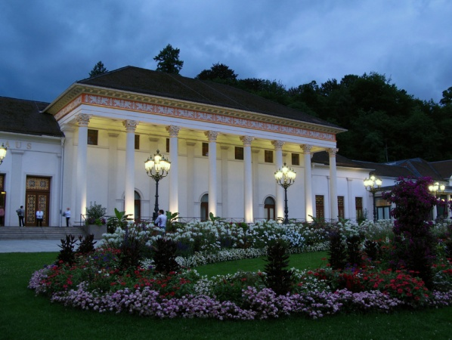
„Pacjent z Niemiec – jak go zdobyć do świętokrzyskich Uzdrowisk” Uwe Klein HCSI (Health Care Strategy International) Germering, Niemcy

Rynek ukraiński
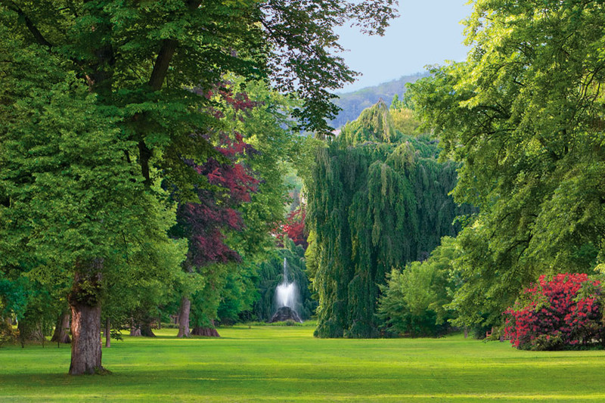
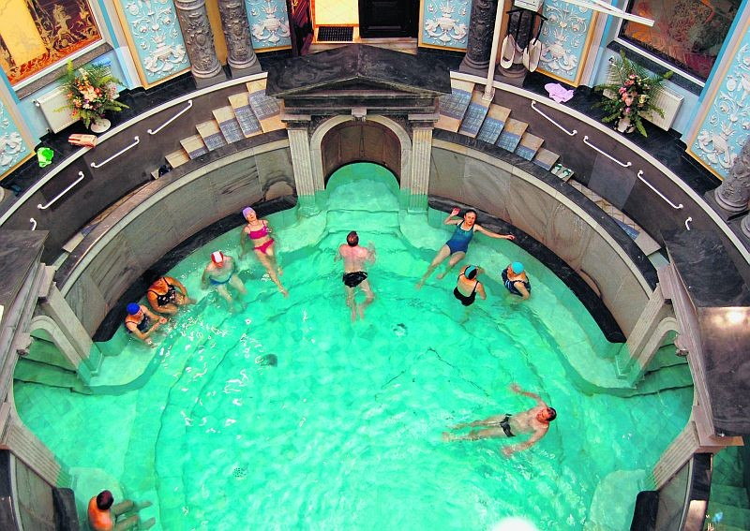
- „Czy tylko polityka wizowa jest problemem we współpracy uzdrowisk w Polsce i na Ukrainie”, Violetta Ianyshevska i Igor Torski – Ukraińskie Stowarzyszenie Turystyki Medycznej, Kijów, Ukraina
- „Międzynarodowy Instytut Badania Wody w Busku Zdroju – szansa

dla Buskowianki i Naftusi”, Violetta Ianyshevska i Igor Torski – Ukraińskie Stowarzyszenie Turystyki Medycznej, Kijów, Ukraina
15:00-15.30 Przejazd na trasie Busko-Zdrój - Solec-Zdrój (organizator nie zapewnia transportu)
15:30-16:30 Wizyta studyjna – Solec-Zdrój: Wizyta w Uzdrowisku Solec Zdrój, Hotel Malinowy Zdrój, baseny Mineralne
16:30 SOLEC PEKIN
- Plany rozwoju uzdrowisk w Solcu Zdroju, Wójt Gminy Adam Pałys
- Rynek azjatycki – możliwości współpracy Dominik Zhang- Beijing Tong Ren Tang Poland
- Podsumowanie współpracy - Uwe Klein, HCSI (Health Care Strategy International) Germering, Niemcy
- Podsumowanie współpracy - Violetta Ianyshevska i Igor Torski – Ukraińskie Stowarzyszenie Turystyki Medycznej, Kijów, Ukraina
18:00 Zakończenie konferencji
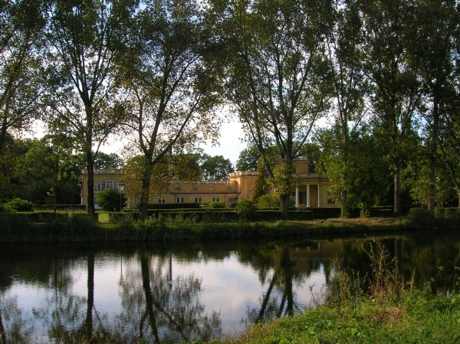
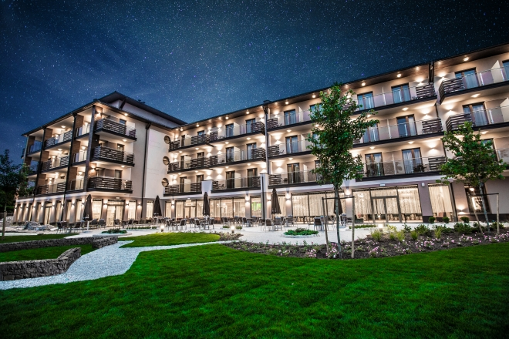
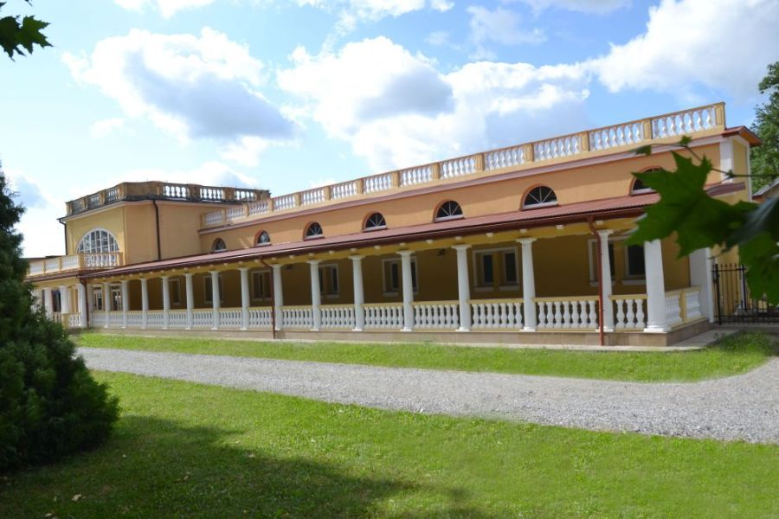

30 listopada 2016

Miejsce konferencji:
- Budynek Bursy Międzyszkolnej, ul. Partyzantów 29, Kazimierza Wielka
11:00-12:00 Wizyta terenowa – Kazimierza Wielka: miejsce odwiertu nowego źródła gorącej wody siarczkowej; wizyta na terenach inwestycyjnych
12:00-12:30 Rejestracja uczestników
- Lokalizacja: Budynek Bursy Międzyszkolnej, ul. Partyzantów 29, Kazimierza Wielka
12:30-12:45 Rozpoczęcie, powitanie, otwarcie konferencji
12:45 KAZIMIERZA – DUBAJ
- Plany rozwoju ośrodka uzdrowiskowego w Kazimierzy Wielkiej,
Jan Nowak - Starosta kazimierski,
- Potencjał uzdrowiskowy Kazimierzy Wielkiej,
Adam Bodzioch – Burmistrz Miasta i Gminy w Kazimierzy Wielkiej
- Koncepcja rozwoju nowopowstałyh ośrodków uzdrowiskowych,
Uwe Klein, HCSI (Health Care Strategy International) Germering, Niemcy
- Prezentacja działalności ukraińskiego stowarzyszenia turystyki medycznej,
Violetta Ianyshevska i Igor Torski – Ukraińskie Stowarzyszenie Turystyki Medycznej, Kijów, Ukraina
INFRASTRUKTURA DROGOWA, ROZWÓJ LOKALNY I ŚCIEŻKA ROWEROWA

Damian Urbanowski – Dyrektor Świętokrzyskiego Zarządu Dróg

Wojewódzkich w Kielcach
- Przedstawiciele jednostek samorządu terytorialnego powiatu Kazimierza Wielka
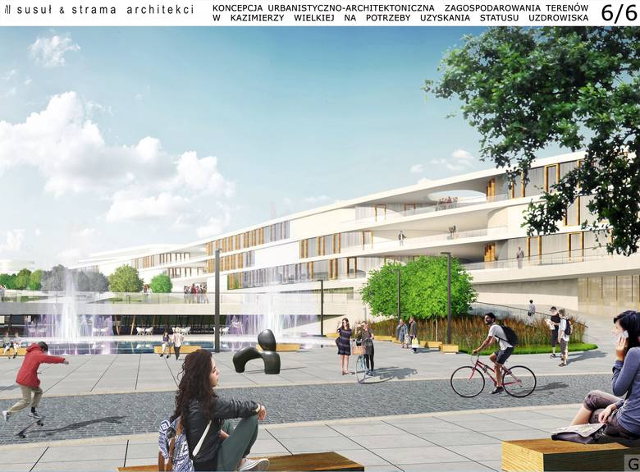
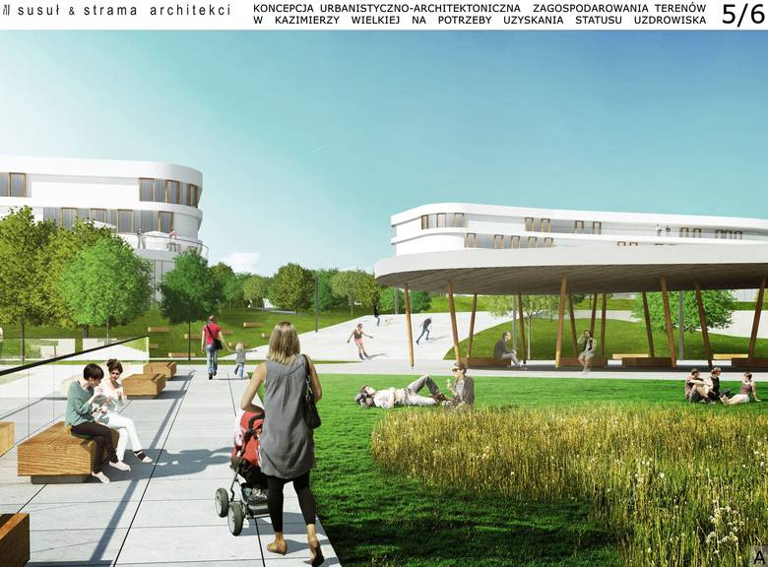
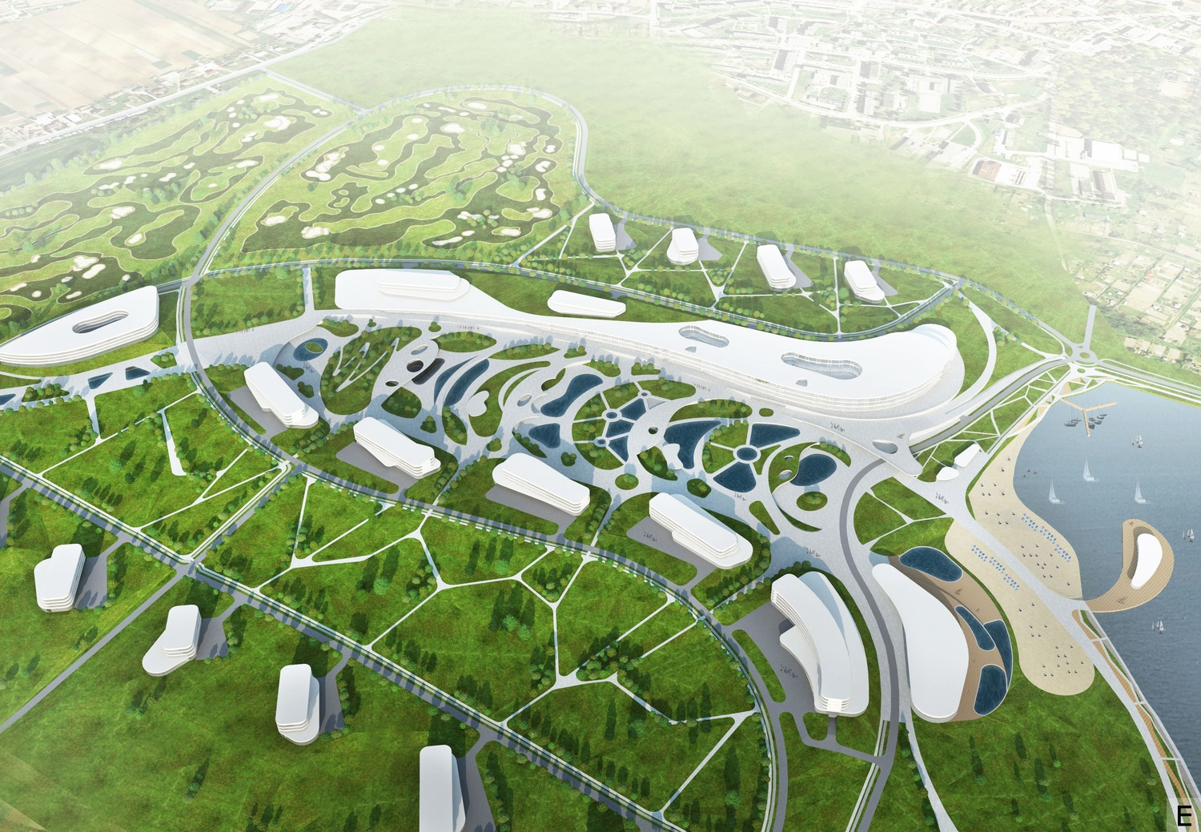
14:00-14:30 Podsumowanie i zakończenie konferencji

